Les émeutes de Villiers-le-Bel

Les premiers éléments semblent exonérer les policiers

Leur voiture n’aurait pas dépassé les 40 km/h alors que les conducteurs de la minimoto avaient enclenché la vitesse la plus élevée.

Les circonstances de l’accident de Villiers-le-Bel (Val-d’Oise) dans lesquels Mouhsin S., 15 ans, et son ami Lakamy S., 16 ans, ont trouvé la mort dimanche commencent à s’éclaircir. Alors que le procureur de la République de Pontoise, Marie-Thérèse de Givry, a ouvert une enquête préliminaire pour «homicide involontaire» et «non-assistance à personne en danger», les premières investigations semblent exonérer les policiers.

Selon l’Inspection générale de la police nationale (IGPN), la moto roulait «à très vive allure» et aurait refusé, à une intersection, la priorité au véhicule de police. Celui-ci roulait «normalement, à 40 km/h, dans le flot de la circulation, sans dépassement de vitesse et sans gyrophare». Les quatre policiers de la patrouille, trois gardiens de la paix et un adjoint de sécurité affectés au commissariat de Sarcelles, n’ont pu éviter le choc qualifié de «très violent». […]

Le Figaro - Christophe Cornevin et Cyrille Louis - 27/11/2007 | Mise à jour : 08:04 |

Une soixantaine de policiers blessés à Villiers-le-Bel

VILLIERS-LE-BEL, Val-d'Oise (Reuters) - Une soixantaine de policiers ont été blessés, dont cinq grièvement, lors d'une deuxième nuit de violences à Villiers-le-Bel (Val-d'Oise) et dans les communes environnantes[1], où cinq personnes ont été interpellées[2], apprend-on mardi auprès de la Direction départementale de la sécurité publique (DDSP).

Ces incidents font suite à la mort de deux adolescents à Villiers-le-Bel dans un choc entre une mini-moto et une voiture de police, dans la journée de dimanche. Cette affaire est considérée pour l'instant officiellement comme un accident mais une enquête est ouverte.

Le scénario fait craindre une escalade similaire à 2005. La mort dans un transformateur électrique à Clichy-sous-Bois (Seine-Saint-Denis) de deux jeunes poursuivis par la police avaient provoqué trois semaines de violences urbaines sans précédent dans l'histoire contemporaine du pays.

Parmi les cinq fonctionnaires de police gravement atteint lundi, l'un a été touché à l'épaule par un plomb de chasse, précise-t-on à la DDSP. Ses jours ne sont pas en danger.

La bibliothèque Louis Jouvet de Villiers a été complètement détruite par un incendie. Plusieurs dizaines de commerces et de restaurants, ainsi qu'une une agence du Trésor public ont en outre été dégradés[3], dit-on de source policière.

Des affrontements sporadiques se sont déroulés pendant plusieurs heures entre de petits groupes, qui lançaient des pierres et divers projectiles sur les forces de l'ordre.

Selon le bilan matériel établi par la DDSP, une soixantaine de véhicules ont été incendiés, dont une voiture de police.

EXTENSION A D'AUTRES COMMUNES ?

Des feux de voitures ou de poubelles ont également été signalés à Cergy, Ermont, Goussainville, Fosses et Argenteuil.

A Sarcelles, des affrontements entre policiers et une cinquantaine de jeunes se sont déroulés près d'un concessionnaire automobile, où les policiers disent avoir été attirés dans un guet-apens[4]. La préfecture ne faisait pas état de cet épisode.

Le calme est revenu à Villiers vers 01h30 (00h30 GMT).

La nuit précédente, un commissaire de police avait été sérieusement blessé, ainsi que 24 policiers - dont deux gravement - et un pompier, lors des affrontements.

Lundi, la famille des deux victimes de Villiers et les autorités avaient appelé au calme. […]

Le Monde - http://medias.lemonde.fr/mmpub/img/lgo/19.gif27.11.07 | 07h18

Violence dans le Val d’Oise

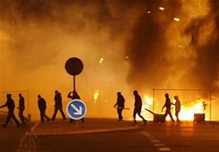Depuis la mort de deux adolescents, dont la mini-moto a percuté[5] une voiture de police dimanche dernier à (Val d’Oise), de violents affrontements ont lieu entre des jeunes et les forces de l'ordre.

La violence se propage dans plusieurs villes du Val d’Oise depuis la mort de deux adolescents qui ont percuté une voiture de police en mini-moto, dimanche en fin d’après-midi à Villiers-le-Bel (Val d’Oise). Les circonstances de l’accident sont encore floues[6]. Certains disent que les deux jeunes roulaient très vite et qu’ils auraient refusé la priorité à la voiture de police. D’autres accusent les policiers de n’avoir rien fait pour les éviter, ni pour les sauver. L’enquête est en cours et permettra de répondre à ces questions. En attendant, depuis dimanche les affrontements se multiplient entre les jeunes et les policiers. Trois à cinq représentants des forces de l’ordre sont hospitalisés dans un état grave. Une soixantaine de voitures ont été incendiées ainsi que cinq bâtiments dont une bibliothèque, un supermarché et une maternelle. Deux ans après les émeutes, ces violences prouvent encore une fois l’ampleur du fossé qui sépare la police de certains habitants de banlieues.

**Les Clés Junior - Céline Bousquet - *le 28 novembre 2007***

Villiers-le-Bel : 1.000 policiers toujours mobilisés

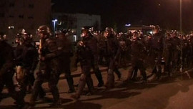Crédit Photo : TF1/LCI

Un millier d'hommes déployés à Villiers-le-Bel mardi soir

## Un calme tendu régnait mercredi soir dans le Val d'Oise où les forces de l'ordre étaient, comme la veille, déployées en force.

## Le gouvernement a annoncé mercredi que l'"effort" serait maintenu "tant que ce sera nécessaire" pour garder le calme à Villiers-le-Bel. Michèle Alliot-Marie[7] s'y est de nouveau rendue dans la soirée.

Si la nuit de mardi a finalement été plutôt calme à Villiers-le-Bel, malgré quelques incendies de voitures et de poubelles, l'équilibre reste fragile, préviennent les forces de l'ordre. D'où la décision du Premier ministre et de la ministre de l'Intérieur de maintenir "l'effort". Mardi, la ville était quadrillée par 1.000 fonctionnaires de police et survolée par un hélicoptère doté d'un projecteur ultra puissant. Même dispositif donc ce mercredi soir. Et ce "tant que ce sera nécessaire", a promis Michèle Alliot-Marie, la ministre de l'Intérieur, qui s'est de nouveau rendue mercredi soir à Villiers-Le-Bel.

TF1 - [D.H. (avec agence)](mailto:dheurtaut@lci.fr) - le 28/11/2007 - 23h01

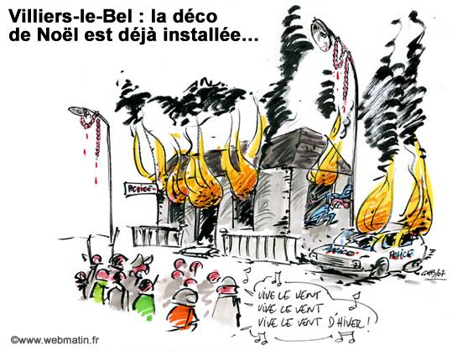

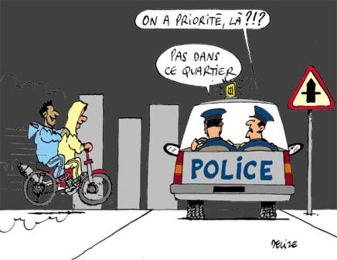

1. environnant = voisin, proche
2. interpeller = arrêter
3. dégrader = détériorer
4. un guet-apens = un piège
5. percuter = heurter
6. flou # précis
7. Michèle Alliot-Marie est Ministre de l’Intérieur

   --------------------------------------------------------------------------------